PERDITA DI ENERGIA DEGLI ELETTRONI NEI MATERIALI

Bisognerebbe fare una distinzione tra elettroni “monoenergetici” come quelli emessi per emissioni termoionica ed accelerati da un anodo e particelle beta (negative e positive) emesse nel decadimento radioattivo. Queste ultime hanno uno spettro continuo (decadimento a tre corpi) la cui energia media e 1/3 della energia max (per le beta meno) e circa ¾ della Emax per i positroni. L’energia max delle beta solitamente non supera i 3 MeV.
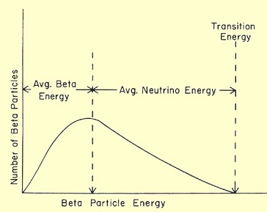
Le particelle cariche leggere sono soggette a:
- Interazione con elettroni del mezzo. Collisione (eccitazione e ionizzazione) con gli elettroni atomici del mezzo in cui interagiscono; la perdita di energia per processi di collisione è proporzionale a Z; gli elettroni della ionizzazione primaria possono ionizzare a loro volta altri atomi e questi elettroni sono detti secondari o raggi delta.

- Interazione coi nuclei atomici del mezzo. Questo secondo tipo di interazione, importante per energie elevate dell’elettrone incidente, è detta perdita di energia per irraggiamento ed è proporzionale a Z²E.

Oss1. La teoria di Maxwell dell’elettromagnetismo prevede che una particella carica soggetta ad una accelerazione irraggi dell’energia sotto forma elettromagnetica. L’emissione di fotoni attraverso questo processo è chiamato irraggiamento da frenamento o bremsstrahlung (è in questo modo che si producono fasci di raggi X).
Oss2. Energia critica è l’energia per il quale il rapporto è unitario. Per elementi biologici Z=6-8, quindi Ec~100 MeV (poco importante ai fini del rilascio della dose). Viceversa per elementi pesanti Z=80, quindi Ec~10 MeV

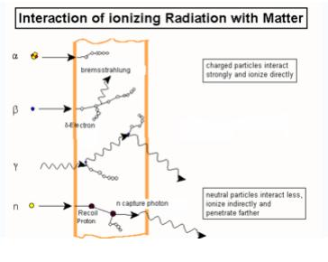

Oss3. Per schermare gli elettroni conviene utilizzare materiali con Z piccolo (es. plexiglass). I fotoni prodotti per irraggiamento, dei quali si conosce teoricamente flusso e spettro energetico, dovranno poi essere schermati da un secondo strato di schermatura, realizzata ad hoc per la radiazione gamma. Poiché i fotoni non hanno un range definito ma sono assorbiti esponenzialmente, teoricamente sarebbe necessaria una schermatura di spessore infinito per eliminarli completamente. Poiché ciò non è ovviamente possibile, bisogna dimensionare lo spessore della schermatura in modo che la frazione di fotoni emergenti dia un contributo prefissato alla esposizione e sia tale da non superare i limiti di legge.

Oss4. Schermatura delle radiazioni. A norma di legge, il limite di equivalente di dose per esposizione globale per i lavoratori esposti è stabilito in 20 mSv/anno solare. Per un lavoratore esposto, che trascorra nell’ambiente di lavoro 2000 ore all’anno (50 settimane da 40 ore) il limite orario è quindi pari a 10 µSv/h. Il limite di equivalente di dose per le persone del pubblico è fissato, sempre per legge, al valore di 1 mSv per anno solare. Per diminuire la esposizione alle radiazioni ionizzanti in genere si agisce su tre fattori: il tempo di esposizione, la distanza dalla sorgente, e la interposizione di una schermatura tra la sorgente ed il luogo che si vuole proteggere.

Quadro generale

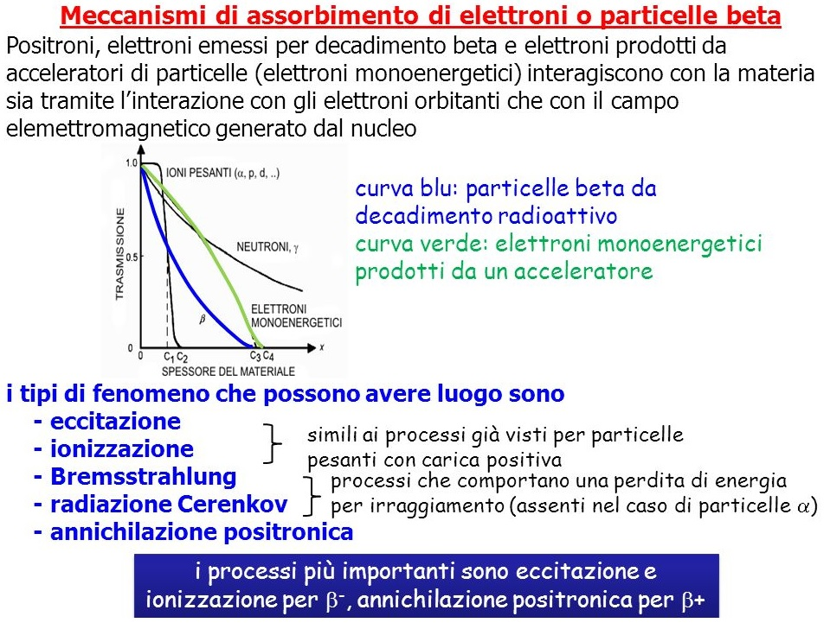
In dettaglio per i positroni si ha che:
The interaction between a positron and matter is in two phases. These are ionization and annihilation. As the energetic positron passes through matter, it interacts with the atomic electrons by coulomb attraction. As the positron moves along, it pulls electrons out of the atoms and produces ionization. A small amount of energy is lost by the positron in each interaction. In general, this phase of the interaction is not too unlike the interaction of an energetic electron, but the positron pulls electrons as it races by and electrons push electrons away-from the path. Also, when the positron has lost most of its kinetic energy and is coming to a stop, it comes into close contact with an electron and enters into an annihilation interaction.

Altre interazioni
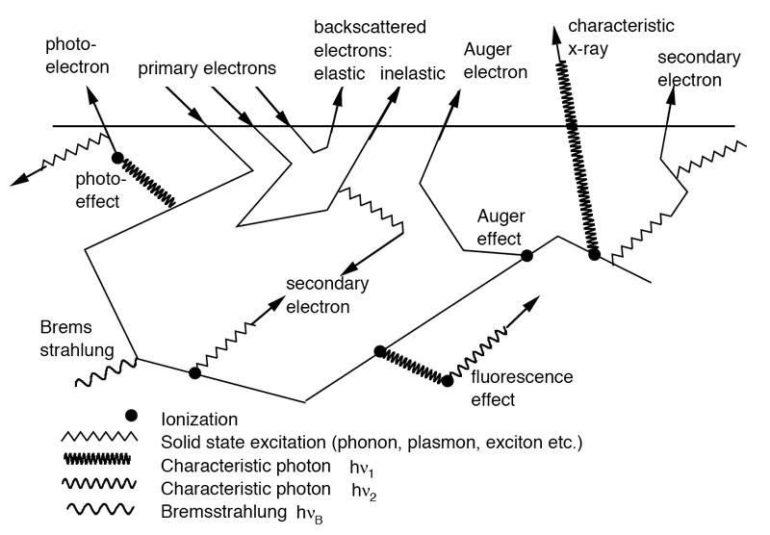

Range delle beta
The total distance an electron travels in a material before losing all its energy is generally referred to as its range. The two factors that determine the range are (1) the initial energy of the electrons and (2) the density of the material. The general relationship between electron range and energy is shown in the following figure. The curve shown is the range for a material with a density of 1 g/cm³. This is the density of water and the approximate density of muscle tissue.
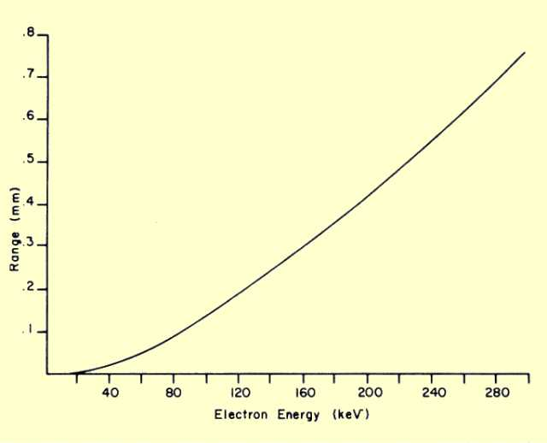
The electron range in other materials can be determined by dividing the range given in the figure above by the density of the material. Let us now apply this procedure to determine the range of 300-keV beta particles in air. (Air has a density of 0.00129 g/cm³). From the figure we see that a 300-keV electron has a range of 0.76 mm in a material with a density of 1 g/cm³. When this value is divided by the density of air, we find the range to be 59 cm.
Perche' tutto cio'? Il Range è solitamente misurato sotto forma di spessore massico, (xρ ) perché in questo modo l’espressione non dipende dal tipo di materiale.

Esempio 1
La densita' dell'alluminio e' 2,7 g/cm³, dall'equazione precedente avremo che 1 cm di alluminio ha uno spessore massico di 2,7 g/cm². Se volessi utilizzare del Plexiglass al posto dell'alluminio il suo spessore in grado di attenuare nello stesso modo un fascio di elettroni avrebbe uno spessore di:

Esempio 2.
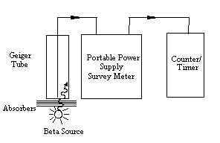
Usando questo apparato sperimentale dove l'assorbitore e' un foglio di alluminio di 0,111 mm di spessore si riesce ad attenuare totalmente l'emissione beta di una sorgente. Determinare il tipo di sorgente sapendo che lo spessore massico della finestra di mica del geiger e' di 1,7 mg/cm² e che la sorgente beta i trova a 1 cm dal geiger.

Lo spessore massico attraversato dalle particelle beta e':
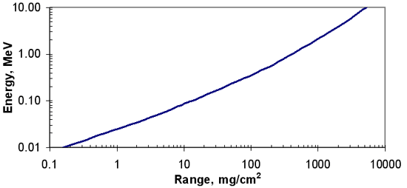
Dal grafico seguente si ottiene che l'energia corrispondente allo spessore totale massico ottenuto e' pari a 0,17 MeV. Il radionuclide incognito e' il 14-C un puro beta emittitore la cui energia delle beta e' pari a 0,155 MeV.

